 | Ministério da Educação  Universidade Tecnológica Federal do Paraná  Campus Cornélio Procópio  Departamento de Pós-Graduação e Pesquisa  Coordenação de

PROJETO DE ABERTURA DO ___CURSO DE ESPECIALIZAÇÃO EM _______________________
Área de Concentração:
AUTOR(ES): Nome: ________________
E-mail: ________________________
Telefone: ______________________

Local (Cidade)
SUMÁRIO

1 TÍTULO 1
2 JUSTIFICATIVAS 1
3 OBJETIVOS 1
4 INSTALAÇÕES E EQUIPAMENTOS 1
5 TURNO DE FUNCIONAMENTO 1
6 NÚMERO DE VAGAS 1
7 CONDIÇÕES PARA INSCRIÇÃO E CRITÉRIOS DE SELEÇÃO 2
8 CRONOGRAMA DE INSCRIÇÃO, CLASSIFICAÇÃO E REGISTRO DE CANDIDATOS. 2
9 EMENTAS DAS DISCIPLINAS COM BIBLIOGRAFIAS RELACIONADAS E CARGAS HORÁRIAS 3
10 QUADRO DE DOCENTES 3
11 CRITÉRIOS DE AVALIAÇÃO 3
12 CRONOGRAMA DE EXECUÇÃO DO CURSO 4
12 PLANILHA FINANCEIRA 4
13 CERTIFICADOS DE CONCLUSÃO 6
14 ANEXO A – RELAÇÃO DE PROFESSORES COM ANUÊNCIA EM PARTICIPAR DO CURSO 7
15 ANEXO B - CURRICULUM VITAE DOS DOCENTES (DE ACORDO COM A INSTRUÇÃO NORMATIVA Nº 01/2003) 8

TÍTULO
___ CURSO DE ESPECIALIZAÇÃO EM _________________________.

JUSTIFICATIVAS
Bla bla bla bla bla bla bla bla bla bla bla bla bla bla bla bla bla bla bla bla bla bla bla bla bla bla bla bla bla bla bla bla bla bla bla bla bla bla bla bla bla bla bla bla bla bla bla bla bla bla bla bla bla bla bla bla bla bla bla bla bla bla bla bla bla bla bla bla bla bla bla bla bla bla bla bla bla bla bla bla bla bla bla bla bla bla.

OBJETIVOS
Bla bla bla bla bla bla bla bla bla bla bla bla bla bla bla bla bla bla bla bla bla bla bla bla bla bla bla bla bla bla bla bla bla bla bla bla bla bla bla bla bla bla bla bla bla bla bla bla bla bla bla bla bla bla bla bla bla bla bla bla bla bla bla bla bla bla bla bla bla bla bla bla bla bla bla bla bla bla bla bla bla bla bla bla bla bla.

INSTALAÇÕES E EQUIPAMENTOS
O curso será ministrado na Sala ______________ da Unidade de ____________.

TURNO DE FUNCIONAMENTO
As aulas serão ministradas as (segundas, terças...) ____________________, nos turnos da ________.

NÚMERO DE VAGAS
O curso será aberto para XX alunos, sendo XX vagas prioritárias, reservadas a servidores do CEFET-PR que estão isentos do pagamento de mensalidade e XX vagas para os interessados da comunidade, denominados de alunos pagantes;
As vagas prioritárias que porventura não sejam preenchidas poderão ser remanejadas para atender a candidatos da comunidade, de acordo com o §5º do Art. 5º da Deliberação 5/2002 do Conselho Diretor (CODIR).
O curso será aberto se, no mínimo 90% das vagas ofertadas aos interessados da comunidade forem preenchidas, ou seja XX vagas.

CONDIÇÕES PARA INSCRIÇÃO E CRITÉRIOS DE SELEÇÃO
No momento da inscrição os candidatos deverão entregar na Secretaria (DIRAC) os seguintes documentos:
- Ficha de inscrição preenchida;
- Comprovante do pagamento da taxa de inscrição no valor de R$ ____ (por extenso).
Obs: OS SERVIDORES DO CEFET-PR ESTÃO DISPENSADOS DESSE PAGAMENTO.
- Diploma de conclusão do curso de graduação (original + cópia);
- Histórico escolar do curso de graduação (original + cópia);
- Curriculum Vitae;
- Fotocópia da Carteira de identidade.

Critérios de Seleção: Atendendo a Deliberação nº. 05/2002 de 9 de agosto de 2002:

Art. 10 - A seleção dos candidatos aos Cursos de Pós-Graduação lato sensu far-se-á através de processo de classificação, estabelecido no Edital de Abertura do Curso.

§ 1º Os candidatos serão classificados por uma Comissão designada pelo Gerente de Ensino e Pesquisa da Unidade proponente, constituída pelo Coordenador do Curso e de, pelo menos, mais dois professores da área respectiva do Curso proposto.

§ 2º A seleção dos candidatos poderá ser feita através de provas, entrevista, análise do Curriculum Vitae ou do Histórico Escolar do Curso de Graduação, carta de recomendação ou outra forma definida no Edital de Abertura.

§ 3º A classificação dos candidatos será feita até o número de vagas existentes, mais 25%, gerando uma lista de suplentes.

CRONOGRAMA DE INSCRIÇÃO, CLASSIFICAÇÃO E REGISTRO DE CANDIDATOS.
Período de Inscrição | __/__/200_ a __/__/200_
Divulgação do resultado | __/__/200_
Matrícula | __/__/200_ a __/__/200_
Segunda chamada | __/__/200_

EMENTAS DAS DISCIPLINAS COM BIBLIOGRAFIAS RELACIONADAS E CARGAS HORÁRIAS
ADMINISTRAÇÃO DE RECURSOS HUMANOS (20 horas)
Ementa: Liderança; estilos de gerência; Motivação; teorias de motivação. Comunicação: processos de comunicação. Administração do tempo. Negociação. Métodos de tomada de decisão.
Bibliografia: (de acordo com as normas ABNT – Norma NBR 6023 (de 2002) e em ordem alfabética)

ENGENHARIA DE SEGURANÇA (20 horas)
Ementa: CIPA e SESMT; Programa de Controle Médico e Saúde Ocupacional - PCMSO/NR-7; Programa de Prevenção de Riscos Ambientais - PPRA/NR-9; riscos físicos, riscos químicos, riscos biológicos, riscos ergonômicos e riscos de acidente. Programa de Condições e Meio Ambiente de Trabalho na Indústria da Construção - PCMAT/NR-18. Controle administrativo: sistemas e subsistemas, manuais de procedimentos, permissão para o trabalho, check-list. Segurança na construção civil: características, tarefas e utilização de EPI.
Bibliografia:

QUADRO DE DOCENTES
Nome da Disciplina | Carga  Horária | Docente Responsável e colaboradores | INSTITUIÇÃO | Titulação (*)
1. Disciplina X | 16h | Prof. Fulano de Tal | CEFET-PR | ES
2. Disciplina Y | 30h | Prof. Fulano de Tal |  | ME
3. Disciplina Z | 45h | Prof. Fulano de Tal |  | DO

(*) ES = ESPECIALISTA ME = MESTRE DO = DOUTOR

CRITÉRIOS DE AVALIAÇÃO
Deliberação nº 05/2002 (Capítulo IV – DA ORGANIZAÇÃO DIDÁTICA)
A avaliação dos alunos será feita através de ....
Explicitar também a forma de avaliação da monografia.

CRONOGRAMA DE EXECUÇÃO DO CURSO

PLANILHA FINANCEIRA

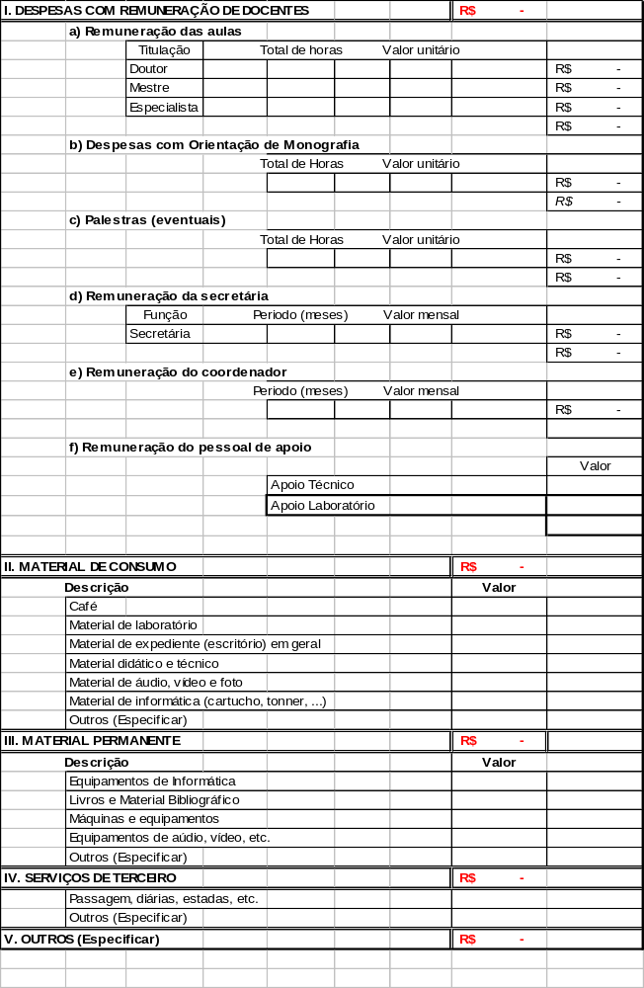

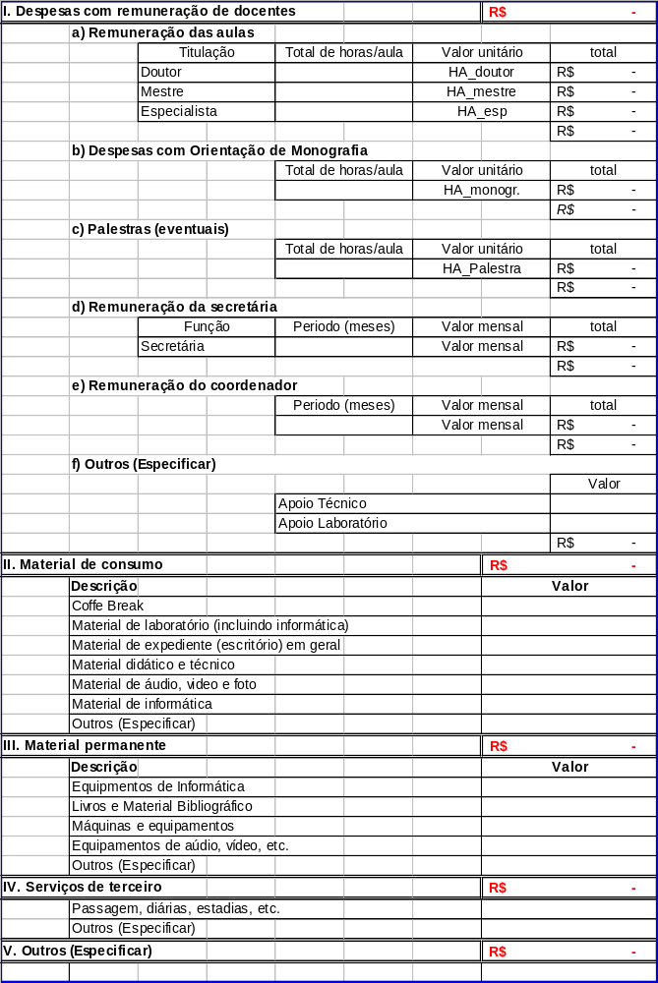

CÁLCULO DE VALOR COBRADO POR ALUNO:
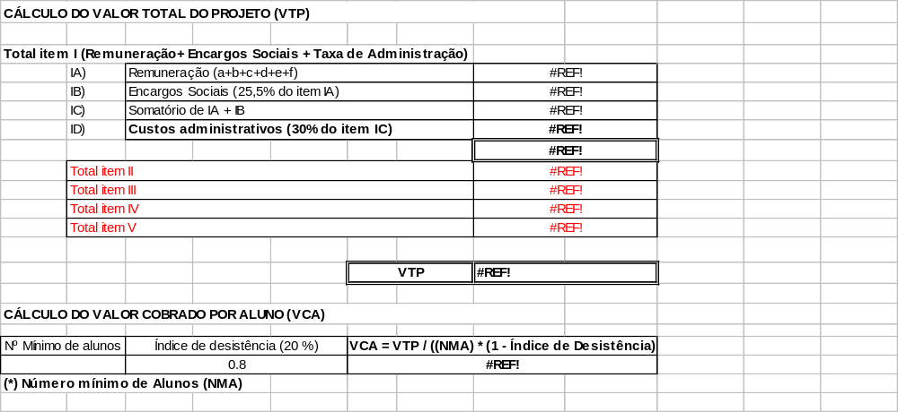
O candidato, no ato da matrícula, fará a opção de uma das condições de pagamento do Curso abaixo relacionadas:

- À vista: R$ XXXX
- Matrícula de R$ XXX + XXX parcelas fixas de R$ XX.

CERTIFICADOS DE CONCLUSÃO
Ao aluno que cumprir com todos os requisitos do Curso e for aprovado em todas as disciplinas com freqüência mínima de 75% e nota mínima de 7,0 (sete) em uma escala de zero a dez, além de nota mínima de 7,0 (sete) em uma escala de zero a dez no Trabalho de Final de Curso ou Monografia, será conferido Certificado de Especialista em XXXXX, conforme Deliberação nº 05/2002 do CODIR, bem como, Resolução nº 01/2001 do CNE/CES.

ANEXO A – RELAÇÃO DE PROFESSORES COM ANUÊNCIA EM PARTICIPAR DO CURSO
(INCLUIR CIÊNCIA DOS CHEFES DE DEPARTAMENTO DE TODOS OS PROFESSORES QUE IRÃO ATUAR NO CURSO)

Considerando a Proposta do Curso de Especialização em XXXXXXX, estou ciente do ementário proposto e concordo em participar do Curso. Para efeito de divulgação do Curso, autorizo a divulgação de meu nome em folderês, páginas Web, ou outro meio de divulgação.

Prof. Fulano de Tal 1____________________________________________________

Prof. Fulano de Tal 2____________________________________________________

Prof. Fulano de Tal 3____________________________________________________

Prof. Fulano de Tal 4____________________________________________________

Prof. Fulano de Tal 5____________________________________________________

Prof. Fulano de Tal 6____________________________________________________

Prof. Fulano de Tal 7____________________________________________________

ANEXO B - CURRICULUM VITAE DOS DOCENTES (DE ACORDO COM A INSTRUÇÃO NORMATIVA Nº 01/2003)

Curriculum Vitae
Prof. Fulano de Tal

Dados Pessoais
Nome | Fulano de Tal
Filiação | Pai do Fulano de Tal e Mãe do fulano de tal
Nascimento | 06/07/1962 - Curitiba/PR - Brasil
Carteira de Identidade | 11347527 SSP - PR - 23/05/1997
CPF | 0xxx 386880
Endereço residencial | Rua: xxxxxxxxxxxxxxxxx, nº xxx , apto. xxxxxxxx  Bairro – Cidade  CEP, (UF) – País  Telefone: xxxxxxxxxxxxx  E-mail: wwww@dainf.cefetpr.br  URL da home page: http://www.dainf.cefetpr.br
Endereço profissional | Centro Federal de Educação Tecnológica do Paraná  Rua Sete de Setembro, 3165 - Departamento de Informática - Centro – Curitiba  80230-901, PR – Brasil  Telefone: 41 3105476 - E-mail: ww@dainf.cefetpr.br  URL da home page: http://www.dainf.cefetpr.br/~poc

Áreas de atuação
1 | Teleinformática
2 | Sistemas de Telecomunicações
3 | Sistemas de Informação
Formação Acadêmica/Titulação
1989 - 1996 | Doutorado em XXXXXXXXXXXXX  Universidade: XXXXXXXXXXX (SIGLA), (UF), PAÍS  Título: XXXXXXXXXXXXXXXXXXX. Ano de obtenção: XXXXXXXXX  Orientador: XXXXXXXXXXXXXXXXXXXXXXXXXXXXXXXXXXXXXX  Bolsista do(a): (Agência de Fomento)
1985 - 1989 | Doutorado em XXXXXXXXXXXXX  Universidade: XXXXXXXXXXX (SIGLA), (UF), PAÍS  Título: XXXXXXXXXXXXXXXXXXX. Ano de obtenção: XXXXXXXXX  Orientador: XXXXXXXXXXXXXXXXXXXXXXXXXXXXXXXXXXXXXX  Bolsista do(a): (Agência de Fomento)
1980 - 1984 | Graduação em: XXXXXXXXXXXXX  Universidade: XXXXXXXXXXX (SIGLA), (UF), PAÍS

Atuação Profissional

1 | Centro Federal de Educação Tecnológica do Paraná - CEFET/PR
 |  | Vínculo institucional
 |  | 1994 - | Vínculo: Servidor público ou celetista, Enquadramento funcional: Professor adjunto, Carga horária: 40, Regime :Dedicação Exclusiva

Atividades
Ensino de Graduação
Disciplinas Ministradas
1. Computação I
2. Sistemas Operacionais
3. Gerência de redes
Ensino de Pós-Graduação
Disciplinas Ministradas
1. Sistemas Operacionais
2. Sistemas Distribuídos
Direção e Administração
Cargos Ocupados
1. Chefe de departamento de Informática
Serviço Técnico Especializado
Especificação
1. Coordenador do Projeto xxx (SIEMENS/CEFET-PR

2 | Outra Instituição
 |  | Vínculo institucional
 |  | 1992 - |  | Vínculo: Servidor público ou celetista , Enquadramento funcional: Professor adjunto , Carga horária: 40, Regime : Dedicação Exclusiva
 |  |  | Atividades
 |  |  |  | Ensino de Graduação
Disciplinas Ministradas
1. Computação I
2. Sistemas Operacionais
3. Gerência de redes
 |  |  |  | Ensino de Pós-Graduação
Disciplinas Ministradas
1. Sistemas Operacionais
2. Sistemas Distribuídos
 |  |  |  | Direção e Administração
Cargos Ocupados
1. Chefe de departamento de Informática
 |  |  |  | Serviço Técnico Especializado
Especificação
1. Coordenador do Projeto Gerência Integrada de Redes (SIEMENS/CEFET-PR

PRODUÇÃO CIENTÍFICA, TECNOLÓGICA E ARTÍSTICA/CULTURAL (INCLUIR AS ÚLTIMAS TRÊS PUBLICAÇÕES MAIS RELEVANTES)

1 | Autores.  Gerência Dinâmica TMN Baseado na Tecnologia JAVA JMX In: V Workshop de TMN, 2000, Belo Horizonte.  5 Workshop de TMN. , 2000. v.1. p.103 - 117
2 | Autores  Proposta de Um modelo de informação para gerenciamento de Desempenho em TMN In: 16 Simpósio Brasileiro de Redes de Computadores, 1998, Rio de Janeiro.  III Workshop em Telecomunications Management Networks. , 1998. p.11 - 20
3. | Autores  Proposta de Um modelo de informação para gerenciamento de Desempenho em TMN In: 16 Simpósio Brasileiro de Redes de Computadores, 1998, Rio de Janeiro.  III Workshop em Telecomunications Management Networks. , 1998. p.11 - 25

Modelo de planilha a ser aprovada e conferida pela FUNCEFET-PR
Base Curriculum Lattes (CNPq – www.cnpq.br)

